10 ДНЕВНОЕ МЕНЮ
двухразовое питание (завтрак, обед)
для возрастной группы 7-11 лет и 12-18 лет
1 ДЕНЬ
ЗАВТРАК
Каша молочная манная с маслом  Бутерброд с маслом с сыром  Хлеб высший сорт  Кофейный напиток с молоком  Фрукты свежие  Кондитерские изделия | 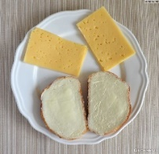  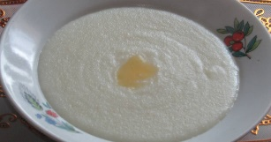    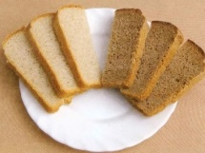  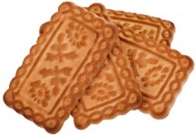  
ОБЕД
Салат из свеклы с зеленым горошком  Суп гороховый в в\к колбасой  Каша гречневая  Сосиска отварная  Хлеб пшеничный  Хлеб ржаной  Компот из сухофруктов  Кондитерские изделия | 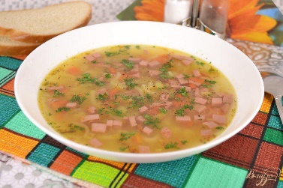  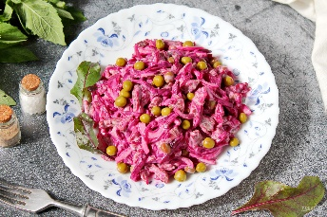  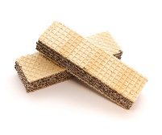    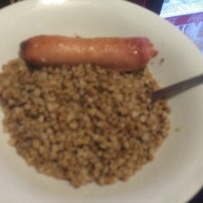

2 ДЕНЬ
ЗАВТРАК
Запеканка из творога  Бутерброд с маслом  Чай с сахаром  Кондитерские изделия | 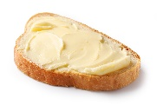  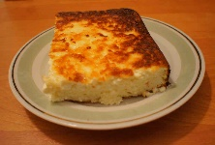  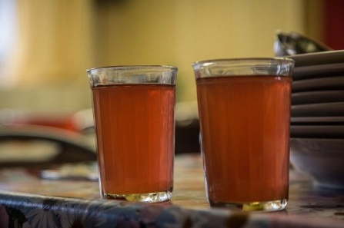
ОБЕД
Салат морковь с чесноком  Рассольник Петербургский на мясном бульоне  Пюре картофельное  Минтай тушенный в сметанном соусе  Хлеб пшеничный  Хлеб ржаной  Чай с сахаром  Кондитерские изделия | 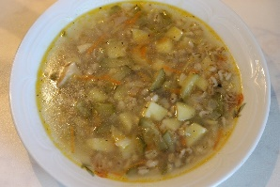  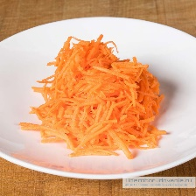  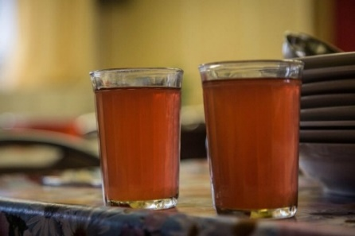  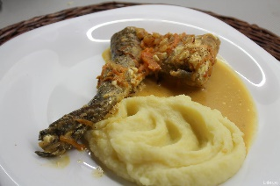

3 ДЕНЬ
ЗАВТРАК
Огурец натуральный свежий  Голубцы ленивые  Хлеб пшеничный  Кондитерское изделие  Чай с сахаром |   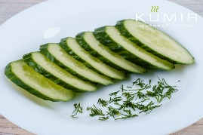
ОБЕД
Винегрет овощной  Суп картофельный на мясном бульоне  Макаронные изделия отварные  Печень говяжья по-строгоновски  Хлеб пшеничный  Хлеб ржаной  Чай с сахаром  Фрукты свежие | 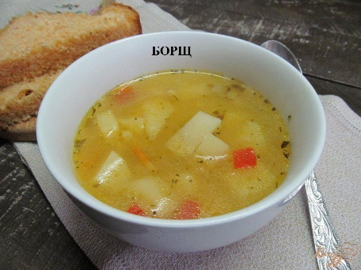  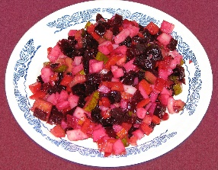      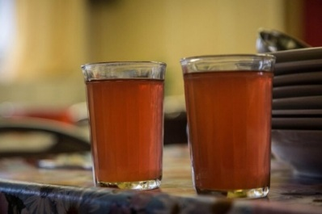

4 ДЕНЬ
ЗАВТРАК
Каша молочная рисовая с маслом  Бутерброд с маслом с сыром  Кофейный напиток с молоком  Фрукты свежие  Кондитерское изделие | 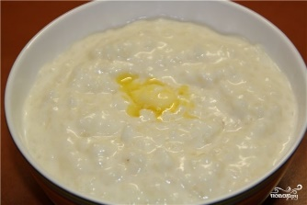  
ОБЕД
Огурец натуральный свежий  Борщ с капустой и картофелем  Рис отварной  Котлета мясная  Хлеб пшеничный  Хлеб ржаной  Компот из свежих фруктов  Кондитерское изделие | 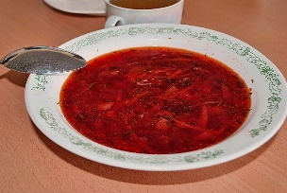  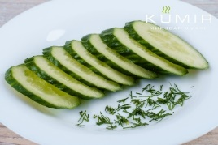  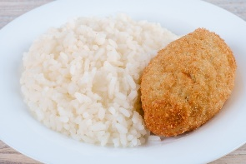  

5 ДЕНЬ
ЗАВТРАК
Оладьи с повидлом  Йогурт  Чай с сахаром  Фрукты свежие | 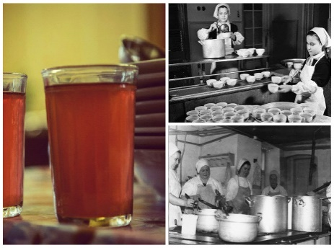  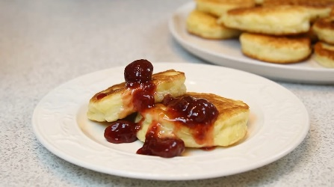  
ОБЕД
Салат из свежей капусты  Суп картофельный с пшеном на мясном бульоне  Макаронные изделия отварные  Сердце тушенное в соусе  Хлеб высший сорт  Хлеб ржаной  Чай с сахаром  Кондитерское изделие | 